**С/Р_1 по курсу «Методы вычислений и вычпрактикум», лектор Лебедева А.В.**

**12.10.2020 г.  
_группа___341____ФИО___Ким Юния____**

**Выделите/отметьте номера верных/истинных утверждений (все задания 1-6 оцениваются в 0.5 балла). ВНИМАНИЕ! Выбор может быть не единственным.**

**1. Узлы интерполирования** в задаче алгебраического интерполирования **всегда**:

1) равноотстоящие внутренние точки (a; b)  
2) вещественные точки  
3) произвольные попарно-различные точки  
4) упорядоченные по возрастанию точки (a; b), включая концы

**2. Интерполяционный алгебраический многочлен** **Pn** функции **f** (которая сама не является многочленом) **однозначно определяется:**

1) своей степенью **n** и точкой интерполирования **x**2) функцией **f**3) набором узлов интерполирования **x0, x1, …, xn| xk≠xm, k≠m, Pn(xj)=f(xj), j=0,…,n**4) своей степенью **n** и функцией **f**

**3. Задача о минимизации погрешности алгебраического интерполирования** |f(x)−Pn(x)| для класса функций **MCn+1[a;b]** вточке **x** решается:

1) выбором **n** узлов интерполирования, ближайших к точке **x**2) выбором **(n+1)** узла интерполирования, наиболее удаленных от точки **x**3) выбором **(n+1)** узла интерполирования, ближайших к точке **x**

**4. Разделенная разность (РР)** функции **f** порядка **n f(x0,x1,…,xn):**

1) несимметричная функция своих аргументов  
2) является коэффициентом при **xn** интерполяционного многочлена **Pn(x),** построенного по узлам **x0, x1, …, xn**3) симметричная функция своих аргументов и потому, например, **f(x0,x1,…,xn) = f(xn,xn-1,…,x0)**4) в случае, если все аргументы равны **x0= x1= …= xn, РР порядка n** **f(x0,x0,…,x0)=f(n)(x0)/n!**

**5. Следующая задача интерполирования Эрмита**

|  |  |  |  |  |
| --- | --- | --- | --- | --- |
| **k** | **xk** | **F(xk)** | **F′(xk)** | **F″(xk)** |
| 1 | 0 | **0** |  |  |
| 2 | 0,1 | **0** | **0** |  |
| 3 | 0,2 | **-------------** | **0** | **0** |
| 4 | 0,3 | **0** |  |  |

имеет единственное решение, так как

1. Любая задача интерполирования Эрмита однозначно разрешима;
2. Это однородная задача Эрмита, а значит имеет только тривиальное решение;
3. Узлы интерполирования равноотстоящие;
4. Утверждение неверно: это не задача интерполирования Эрмита.

**6. Представление погрешности** центральной разностной производной **f’(a)− =** позволяет утверждать, что эта формула численного дифференцирования будет точна:

1) для всех алгебраических многочленов степени не выше 3  
2) для всех алгебраических многочленов степени не выше 2  
3) формула всегда имеет погрешность, отличную от нуля  
4) формула всегда точна

**7. (1 балл) Для следующей таблично-заданной функции строят интерполяционный многочлен степени не выше 7. Укажите (отметьте в таблице) узлы, решающие задачу минимизации погрешности алгебраического интерполирования для функции f в точке x=0,15**

|  |  |  |  |  |  |  |  |  |  |  |  |  |  |  |
| --- | --- | --- | --- | --- | --- | --- | --- | --- | --- | --- | --- | --- | --- | --- |
| xk | -1,0 | -0,5 | 0 | 0,1 | 0,2 | 0,3 | 0,4 | 0,5 | 0,6 | 0,9 | 1,0 | 1,3 | 1,5 | 2,0 |
| f(xk) | 2,0 | 1,5 | 1,3 | 1,0 | 0,9 | 0,6 | 0,5 | 0,4 | 0,3 | 0,2 | 0,1 | 0 | -0,5 | -1,0 |

В этой задаче можно просто отметить узлы, а можно, кроме того, привести поясняющие расчеты.

Здесь можно вставить картинку с расчетами:

**8. (1,5 балла) Построить многочлен Эрмита Hn(x) по таблице:**

|  |  |  |  |  |
| --- | --- | --- | --- | --- |
| **xk** | **f(xk)** | **f′xk)** | **f″(xk)** | **f‴(xk)** |
| **0** | **5** | **4** | **6** | **12** |
| **1** | **15** |  |  |  |

**Достаточно правильно записать выражение для него, упрощать не требуется.**

**Решение:**

Сумма кратностей равна __4+1__________, следовательно, степень многочлена ____4_________.

|  |  |  |  |  |  |  |
| --- | --- | --- | --- | --- | --- | --- |
| **i** | **xi** | **F(i)** | **F(I, i+1)** | **F(I, i+1, i+2)** | **F(I, i+1, i+2, i+3)** | **F(I, i+1, i+2, i+3, i+4)** |
| **0** | **0** | **5** | **4** | **3** | **2** | **1** |
| **1** | **0** | **5** | **4** | **3** | **3** |  |
| **2** | **0** | **5** | **4** | **6** |  |  |
| **3** | **0** | **5** | **10** |  |  |  |
| **4** | **1** | **15** |  |  |  |  |
|  |  |  |  |  |  |  |

Запишем представление в форме Ньютона, используя данные из таблицы обобщенных разделенных разностей:

(вставить картинку с решением)

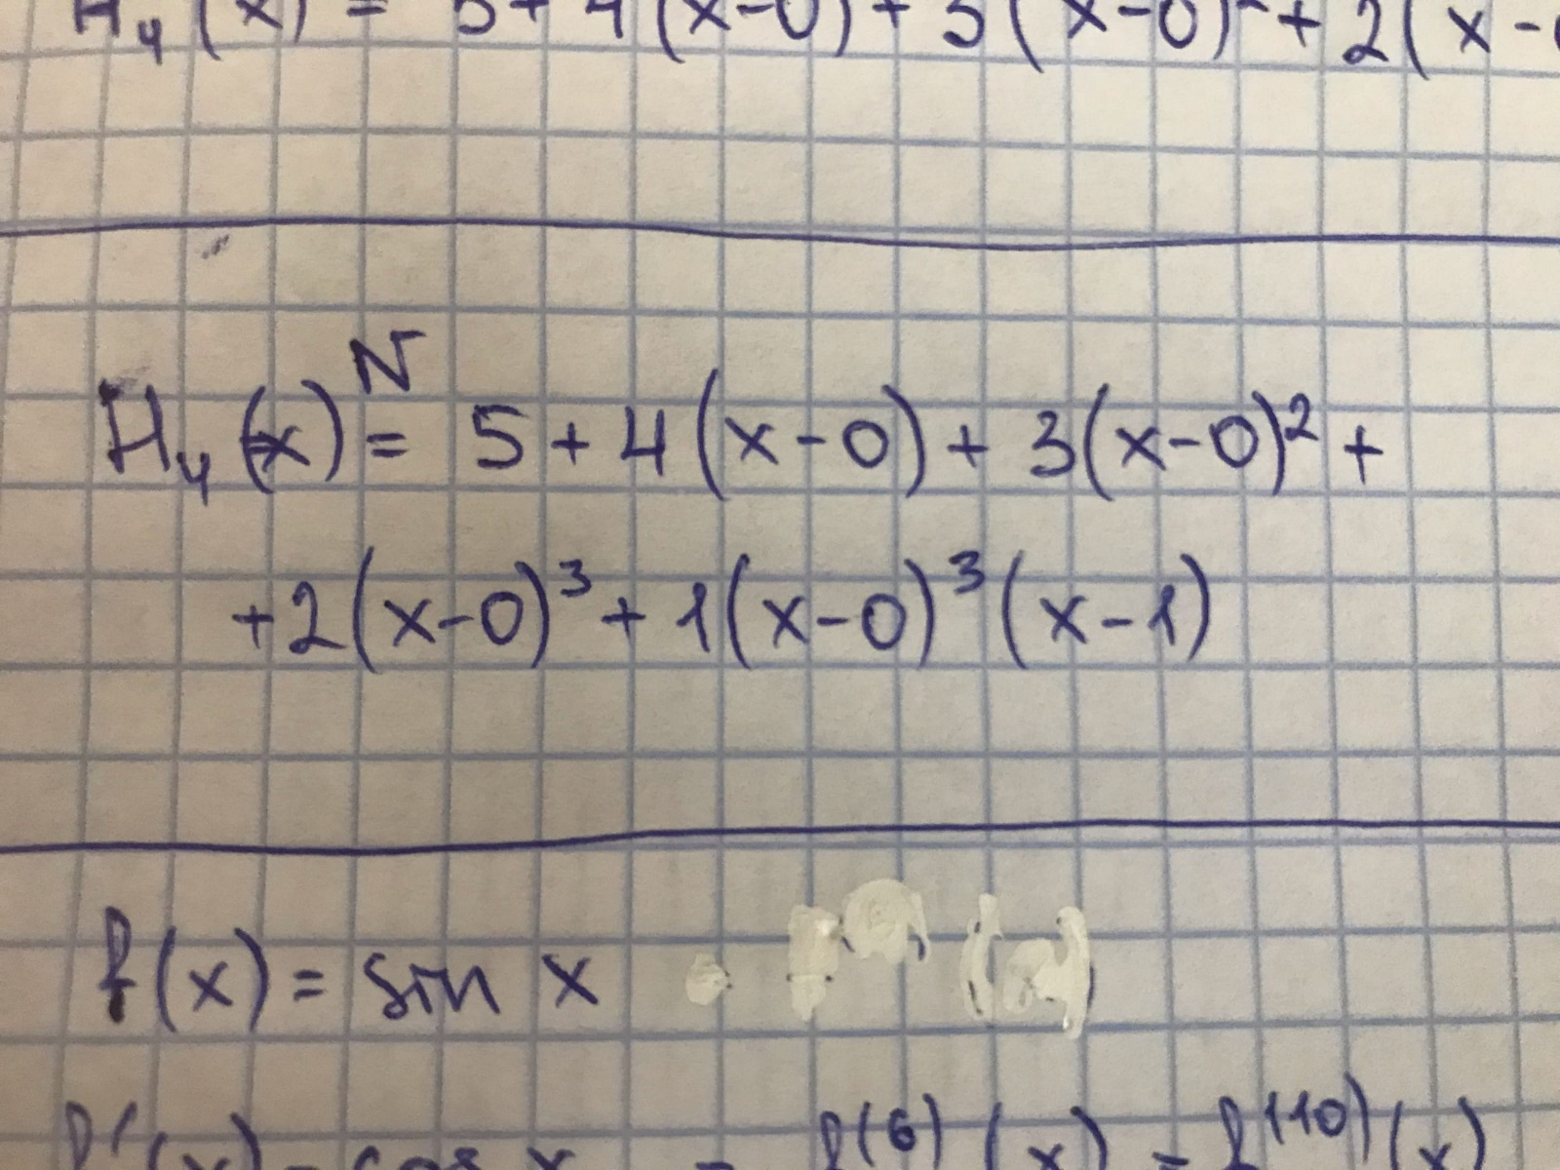

**9. (1,5 балла) Функция *f(x)=sin(x)* интерполируется алгебраическим многочленом в 10 различных точках отрезка [0; 1]. Используя теорему о представлении погрешности алгебраического интерполирования, оценить ошибку для произвольной точки *x* из [0; 1].**

Решение: (вставить картинку с решением)

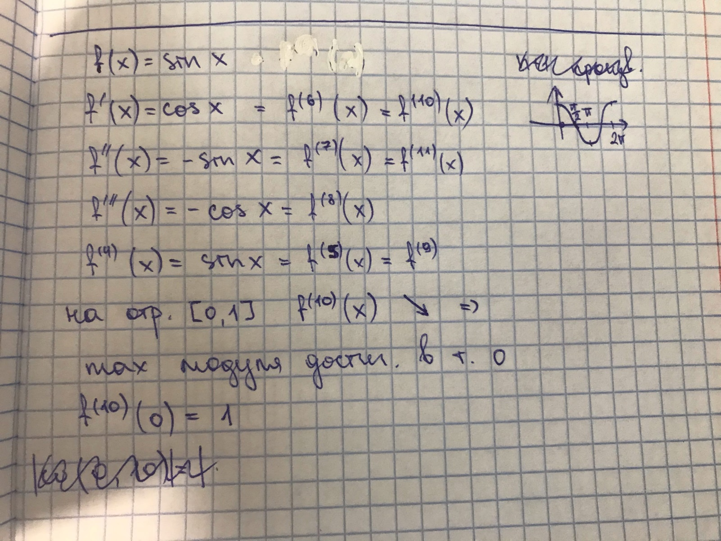

**Решение не завершено**